 | Mašinski fakultet Univerziteta u Zenici (Bosna i Hercegovina)  u saradnji sa
 | Pomorski fakultet Kotor Univerziteta Crne Gore (Crna Gora) | 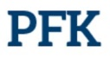
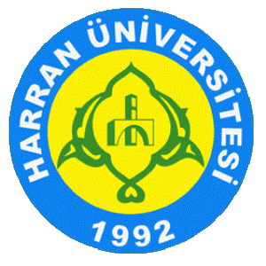 | Inženjerski fakultet Harran Univerziteta Şanlıurfa (Turska) | 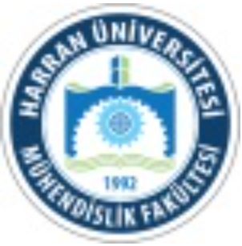
 | Mašinski fakultet Univerziteta u Mariboru (Slovenija) | 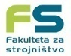
 | Fakultet tehničkih nauka Univerziteta u Novom Sadu (Srbija) | 
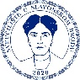 | Strojarski fakultet Sveučilišta u Slavonskom Brodu (Hrvatska) | 

7. KONFERENCIJA „ODRŽAVANJE 2022”
Budva (Crna Gora), 12. – 16. septembar 2022.

Ovaj box ne popunjavate

REGISTRACIJSKI LIST
(Za prijavu abstrakta)
Molimo Vas, popunite donju formu:
Naslov rada (abstrakta):
Autori:  Napomena:  Molimo vas, boldirajte ili označite autora za kontakt (korespodenciju) |  | Prezime |  | Ime | Institucija-Firma |  | e-mail adresa
 | 1.
 | 2.
 | 3.
 | …
Abstrakt:
(Najviše do 100 kucanih riječi)
Abstrakt:  (Najviše do 100 kucanih riječi) | Ključne riječi:
TOPIC:  Molimo Vas da dolje upišete broj tematike u koju biste svrstali Vaš rad | TEMATIKA SKUPA  1. Tehnologije održavanja  2. Pouzdanost i održavanje  3. Logistika u održavanju  4. Kvalitet i održavanje  5. Nadzor i dijagnostika  6. Menadžment i održavanje  7. Informacijski sistemi održavanja  8. Nove tehnologije u održavanju  9. Obrazovanje za održavanje  10. Ljudski resursi u održavanju |  |  |  |  | 11. Asset management  12. Facility Management  13. Outsourcing  14. Upravljanje rizicima  15. Ekologija i održavanje  16. Upravljanje zalihama  17. Troškovi odžavanja  18. Zaštita na radu i zaštita od požara  19 Pokazatelji uspješnosti održavanja  20. Trendovi u održavanju
Molimo Vas da popunjenu formu pošaljete na sljedeće e-mails: fuad.hadzikadunic@unze.ba; darko.petkovic@unze.ba; emir.djulic@unze.ba !!!!!!

